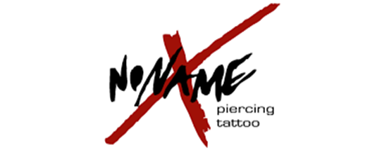Le : ____/____/______ Date du rendez-vous ____/_____/_______

Heure : _________

Nom et prénom : ________________________________

Téléphone : ____________________________________

Description : ________________________________________________________________________________

__________________________________________________________________________________________

__________________________________________________________________________________________

__________________________________________________________________________________________



Couleur : Noir Zone :______________________________________

Acompte : _________ Prix : __________

**Conditions.**

* Un acompte de 100CHF vous sera demandé pour l’ouverture du dossier, pour la prise du rendez-vous ainsi que pour l’élaboration du projet, qui lui, reste propriété de l’artiste (propriété intellectuelle).
* Au minimum un délai de trois (3) jours ouvrables est à respecter pour toute annulation de la session
* L’acompte n’est en aucun cas restitué, sauf raison médicale justifiée par un certificat.
* Le tatouage se paie cash le jour du rendez-vous.
* Pour garantir un bon déroulement de la session, un seul accompagnant est accepté en cabine, ceci pour respecter l’environnement du tatoueur - hygiène, intimité, concentration.
* Nous déclinons toute responsabilité en ce qui concerne le manque de soins apportés à votre tattoo, et ce dès la sortie de notre établissement. La pratique du tatouage n’est pas anodine et comporte des risques (infections, allergies).

**Après avoir lu les points ci-dessus je certifie :**

- Avoir 18 ans révolus et n’être sous l’influence d’aucun stupéfiant (psychotropes, alcool, drogues, etc…) avant et pendant la session de tatouage

- Avoir reçu une information claire et appropriée sur les risques liés à l’acte du tatouage.

- Je m’engage par ailleurs à respecter les recommandations sur les soins à apporter à mon tatouage.

Malgré nos compétences pour vous conseiller et vous rassurer sur les aléas liés au tatouage, et même si les risques sont faibles, nous vous rendons attentifs sur le fait que nous ne sommes pas médecins et que pour les cas suivants la pratique d’un acte de tatouage peut ne pas être conseillé, ne l’est pas du tout ou qu’un avis médical est nécessaire:

*problèmes de cœur et de circulation sanguine

*grains de beauté ou autres déformations de la peau

*maladies dermatologiques chroniques

*certaines maladies infectieuses, transmissibles par le sang (ex: hépatite, SIDA)

*grossesse et allaitement

*allergies de contact

*diabète

*médicaments, (sous Aspirine Cardio, Sintrom, anticoagulants et coagulants).

Si vous deviez taire délibérément des informations de nature à mettre en danger votre santé ou celle de notre personnel, des poursuites légales pourraient être entreprises contre vous.

Par ma signature, j’accepte les informations ci-dessus, et certifie que ma démarche est volontaire, de plus je certifie ne pas être sous tutelle financière et psychologique.

Date : ___________________________________ Signature : ____________________________